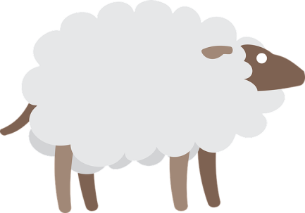
Idéer til sang, musik og bevægelse
Fåret sover
Tag afsæt i den gode gamle sangleg med ”Bjørnen sover” Men nu er det i stedet fåret der sover, og fåret kan hoppe, danse, liste, trille, bukke, trampe osv.
Foto: Pixabay
Jens Hansen havde en bondegård
Teksten til ”Jens Hansen havde en bondegård”. Syng den med børnene, den har en sjov sprogrytme og I synger om mange dyr. Husk at tale om sangens indhold. Derved øger i børnenes ordforråd og ordforståelse. Det er vigtigt, at børnene forstår, hvad de synger om, så kan de rigtig får smagt på ordnerne. http://shfundervisning.dk/Morgensang/Jens%20Hansens%20Bondegard.pdf

Mæh siger det lille lam
http://www.ugle.dk/mae_sir_det_lille_lam.html

